附件1

集成后成都医学院OA系统
登录指南

目录
一、电脑端登录 1
1.1登录 1
1.1.1方式一 1
1.1.2方式二 2
1.1.3方式三 4
二、手机端登录 6
2.1安卓手机下载 6
2.2苹果手机下载 9
2.3登录 10

一、电脑端登录

1.1登录
输入OA新的登录地址

OA系统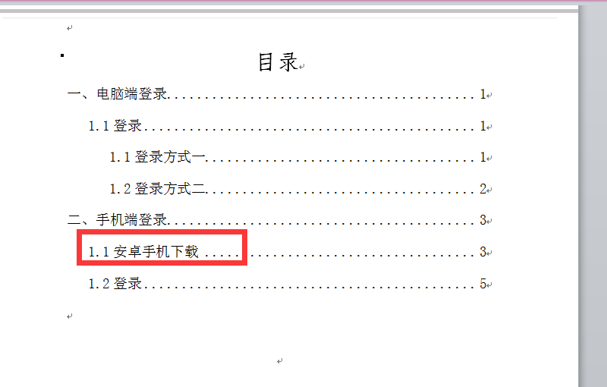主页
学校官网主页
登录
快速通道主页

OA图标主页
单点服务主页
信息门户主页

1.1.1方式一
（1）输入新的OA登录地址
http://222.197.129.99:8080/seeyon/ssoLogin.jsp
（2）进入登录界面后，输入用户名和密码（与信息门户登录用户名和密码一致，用户名是工号）。
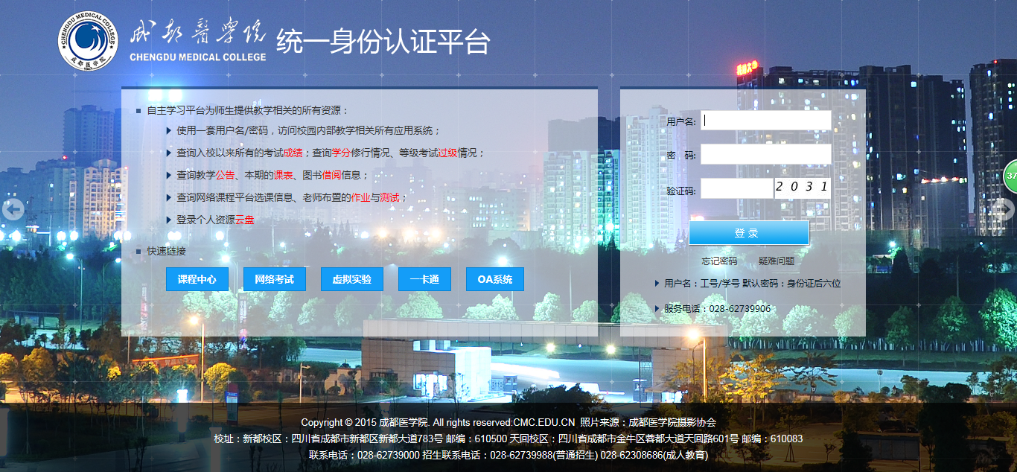

（3）登录成功后，即可进入OA办公个人空间：
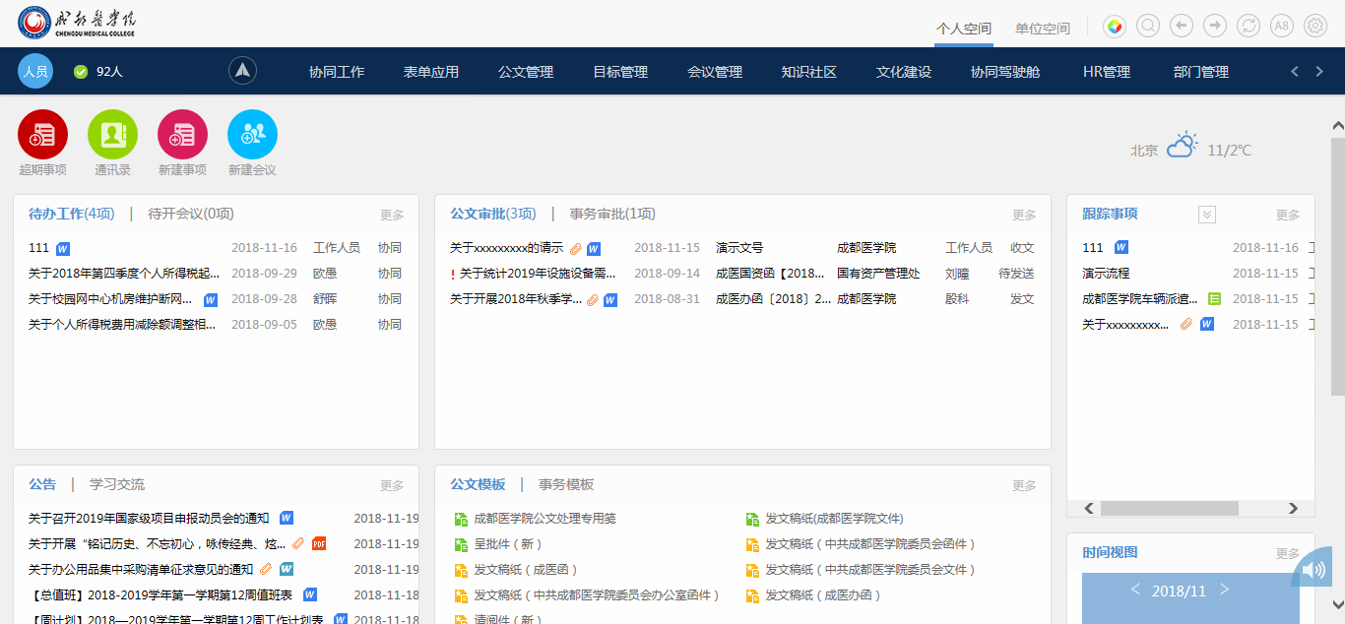

1.1.2方式二
（1）找到“学校官网→快速通道→OA系统”
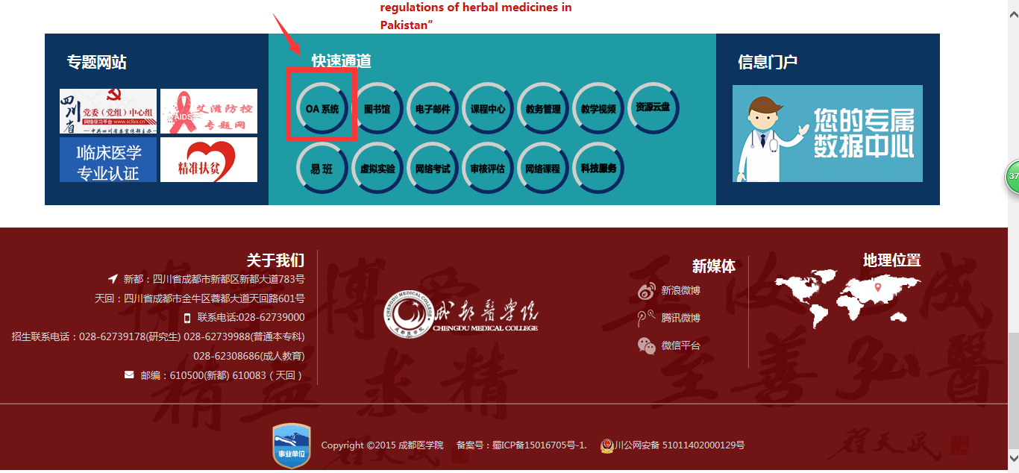
（2）点击“OA系统”图标，进入登录界面后，输入用户名和密码，（与信息门户登录用户名和密码一致，用户名是工号）。
（3）登录成功后，即可进入OA办公个人空间：

1.1.3方式三
信息门户→单点服务→OA图标
（1）点击学校主页右下角的“信息门户”
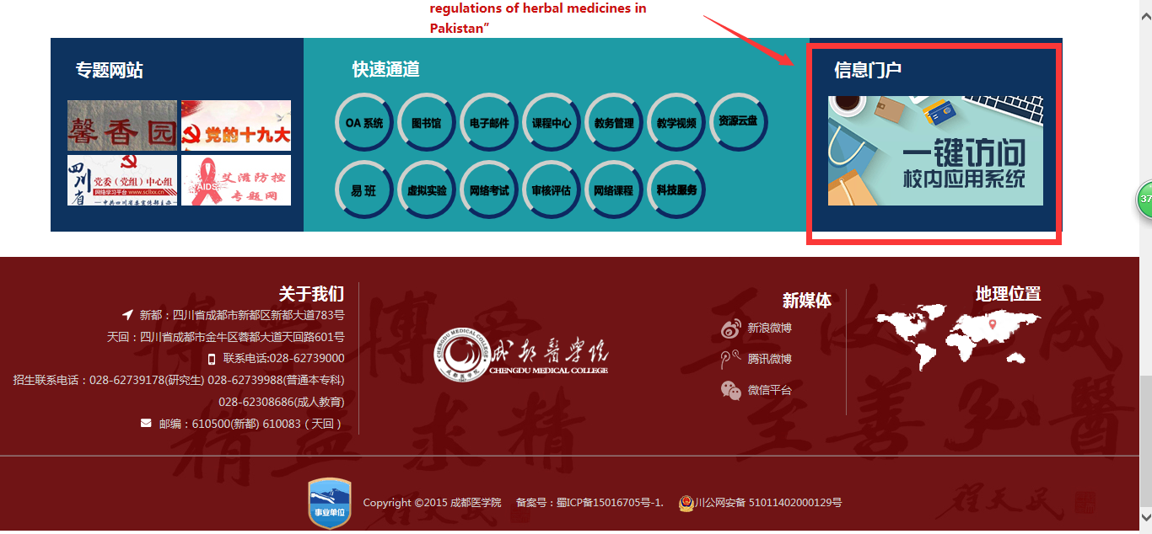
（2）进入登录界面，输入用户名和密码，（与信息门户登录用户名和密码一致，用户名是工号）。
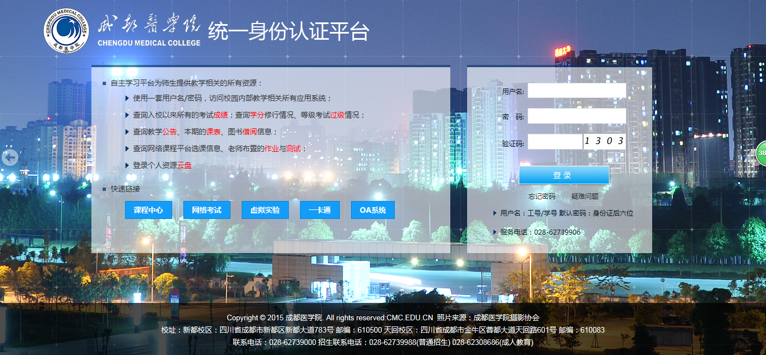
（3）进入主页后，找到“单点服务”栏目；
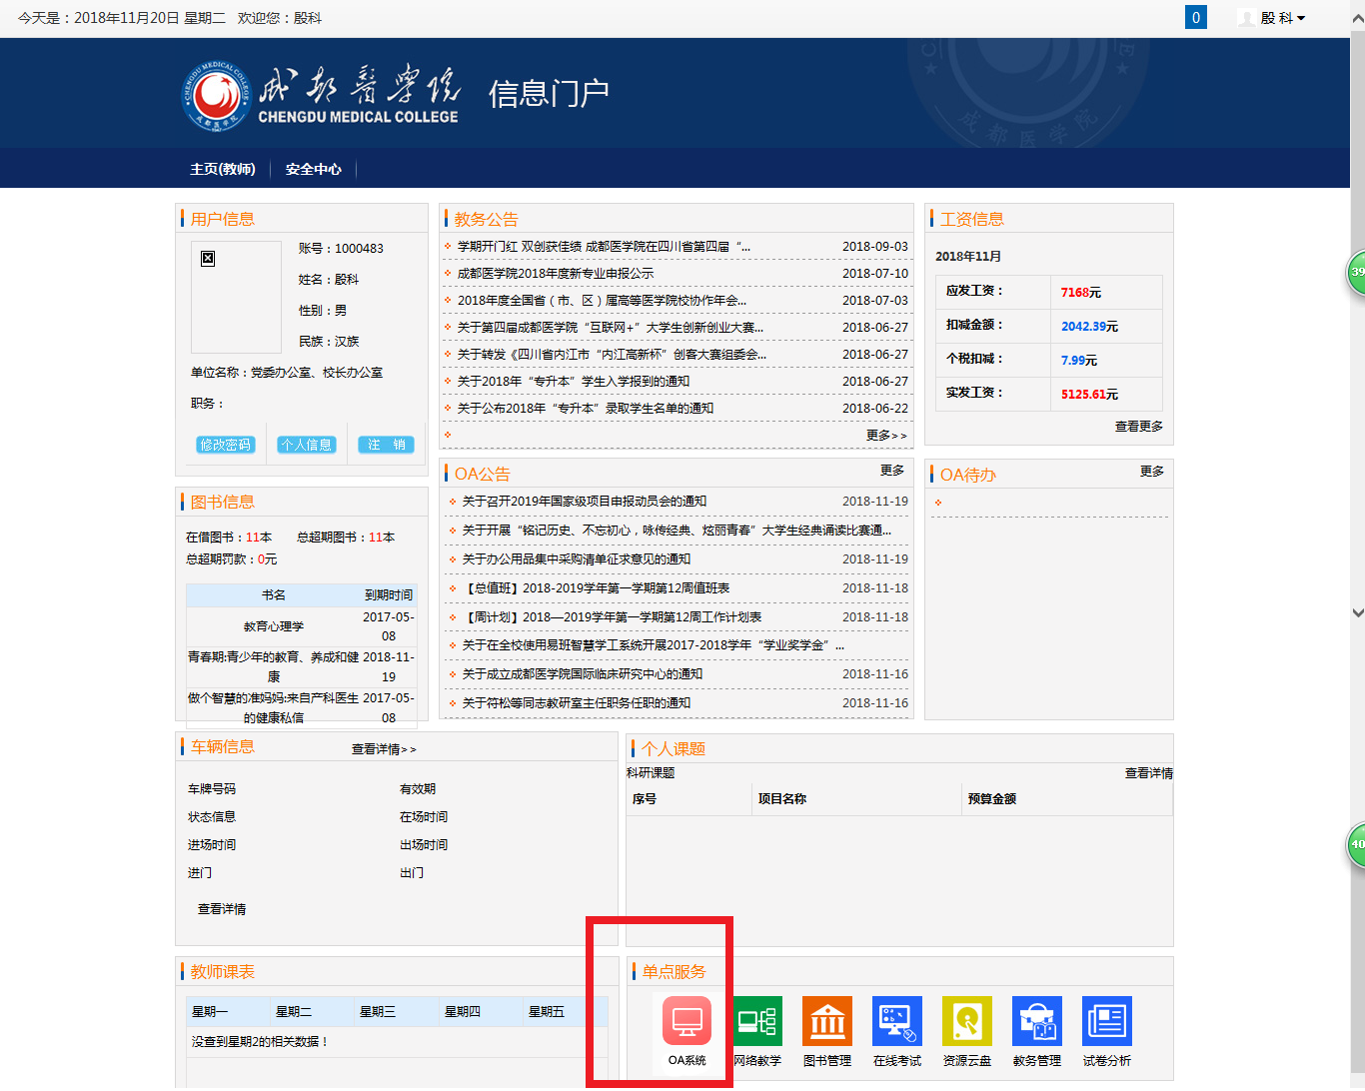
（4）点击OA系统图标，免密进入OA办公个人空间。

二、手机端登录

2.1安卓手机下载
第一步：打开手机浏览器，输入访问下载地址：“m3.seeyon.com”，
或通过手机扫描二维码下载。
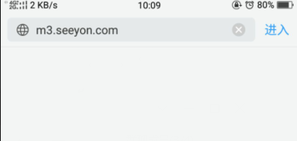
第二步：选择设备系统：android版下载，请注意;安卓系统应在4.0及以上，较低版本影响使用体验。
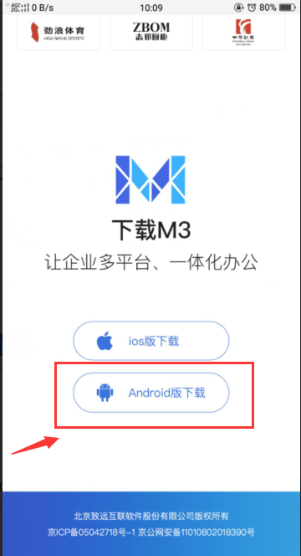
第三步：确认下载版本是否正确，点击“立即下载”
第四步：下载完成后，安装移动端。
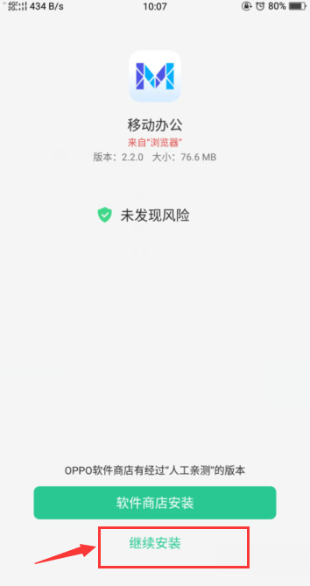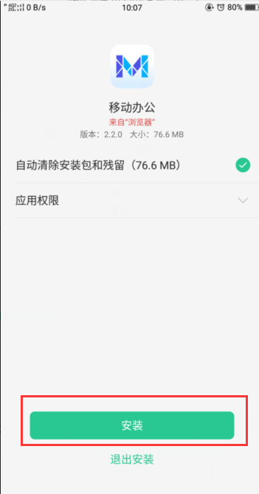
第五步：安装完成后，进入服务器地址设置界面。
输入地址: 222.197.129.100→输入端口号:9999，点击保存。
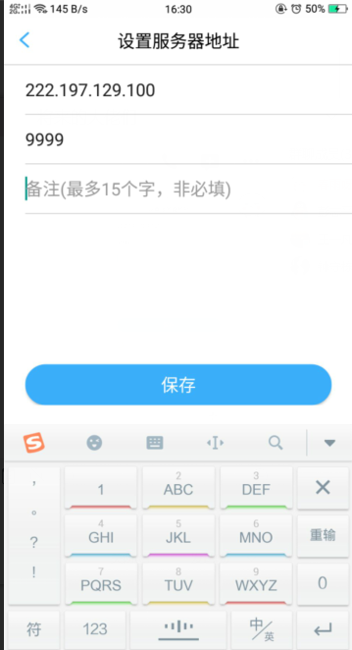

2.2苹果手机下载
第一步：打开手机浏览器，输入访问下载地址：“m3.seeyon.com”，
或通过手机扫描二维码下载。（也可以通过苹果商店APPstore搜索“移动办公”APP直接下载）
第二步：选择设备系统：ios版下载
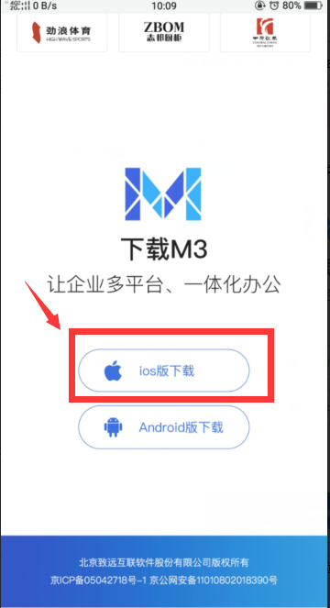

第三步：安装完成后，进入服务器地址设置界面。
输入地址: 222.197.129.100→输入端口号:9999，点击保存。

2.3登录
第一步：完成服务器设置后，进入登录界面，输入账号及密码（账号和密码均为数字化校园平台账号密码），点击登录。
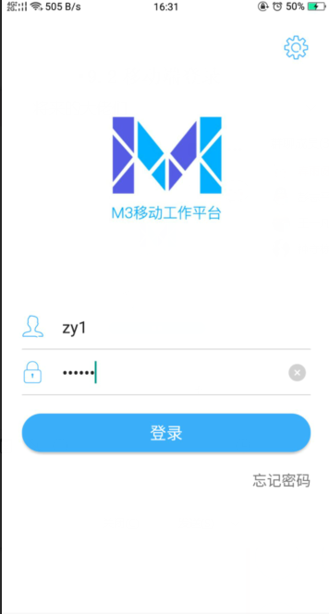
第二步：初次登录时可设置解锁图案，退出后重新登录时只需输入图案即可进入系统。也可不设置，直接跳过解锁图案设置。
